Simuler et tester des réseaux informatiques avec Filius. | BTS SIO
Prénom – Nom | Adam Reffad | N° mission | 2
Option | SISR ☒ | SLAM ☐
Situation | Formation ☒ | Entreprise ☐
Lieu de réalisation |  | 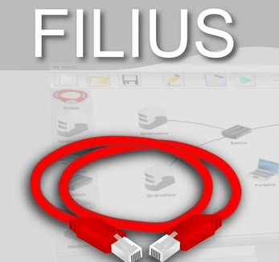
Période de réalisation | Du : 20/03/2026 | Au : 27/03/2026
Modalité de réalisation | VÉCUE ☒ | OBSERVÉE ☐

Intitulé de la mission | Titre de la mission
 | Simuler et tester des réseaux informatiques avec Filius
Description du contexte de la mission | Description en 2 à 3 lignes maxi
 | La mission consiste à utiliser le logiciel de simulation Filius afin de concevoir, câbler, configurer et tester différentes matériels réseau (postes, switch, routeur, services) sans matériel physique.

Ressources et  outils utilisés | Liste des ressources disponibles et outils utilisés (Documentations, Matériels et Logiciels)
-Filius (logiciel de simulation réseau, version 2.x)
-Un ordinateur (Windows, Linux ou MacOS) avec Java 17 ou supérieur
-Guide du débutant Filius (PDF) et procédure "Simuler un réseau avec Filius"
Résultat attendu | Résultat attendu avec la réalisation de cette mission
 | Obtenir un ou plusieurs réseaux simulés fonctionnels sous Filius, avec une connectivité vérifiée (ping)
Contraintes | Contraintes : techniques | budgétaires | temps | O.S. ou outils imposés…
 | Filius était imposé comme outil de simulation ; prise en main autonome du logiciel, sans formation préalable.

Compétences associées  (voir tableau) | Liste des intitulés du tableau de compétences (avec les références)
 | -Concevoir une solution d’infrastructure réseau.

Description simplifiée des différentes étapes de réalisation de la mission
en mettant en évidence la démarche suivie, les méthodes et les techniques utilisées
Dans un premier temps, je construis le réseau en mode Création : je place les ordinateurs et équipements nécessaires (Notebook, Switch, Router...) puis je les relie entre eux avec des câbles.
Ensuite, je configure les adresses IP de chaque ordinateur (adresse, masque de sous-réseau et, si nécessaire, passerelle), afin que les machines appartiennent bien au(x) réseau(x) souhaité(s).
Après cela, je teste le réseau en mode Simulation : j’installe une ligne de commande sur les postes concernés, puis je vérifie la connectivité à l’aide d’un ping. J’observe ensuite l’échange de données couche par couche (modèle OSI) pour comprendre comment circulent les informations sur le réseau.
Enfin, j’ajoute, quand nécessaire, un service réaliste au réseau (par exemple un serveur Web, DNS ou DHCP) sur un ordinateur dédié, afin de me rapprocher d’un cas d’usage concret.

Conclusion | Que pouvez-vous dire de cette mission : apport personnel, expérience, etc
 | Grâce à cette démarche, je peux concevoir et tester rapidement n’importe quelle architecture réseau sans matériel physique, ce qui facilite la compréhension des concepts réseau (adressage IP, câblage, routage, services) avant leur mise en œuvre sur du matériel réel.

Productions associées | Liste des documents produits et description
 | Filius : https://www.lernsoftware-filius.de/

